**Tender-35956**

**ПРИГЛАШЕНИЕ**

*к участию в тендере на ремонт участков кровли объектов ООО «Воронежская керамика».*

**УВАЖАЕМЫЕ ГОСПОДА!**

**Группа Компаний UNITILE** – ведущий отечественный производитель широкого спектра строительных материалов наивысшего качества по самой низкой цене. Заводы компании выпускают кирпич, керамическую плитку, керамический гранит.

ООО «Воронежская керамика» входит в ГК UNITILE и приглашает Вас к участию в тендере

на ремонт участков кровли объектов

**ОСНОВНЫЕ ТЕХНИКО-ЭКОНОМИЧЕСКИЕ ПОКАЗАТЕЛИ:**

*Перечень видов работ (Приложение №1, 2, 3, 4, 5, 6).*

*Подрядчик предоставляет Заказчику гарантию (гарантийный срок) на выполненные работы в течение 5 лет с момента подписания заказчиком Акта о приемки выполненных работ и справки о стоимости выполненных работ (по форме КС-2, КС-3); гарантию на материалы, изделия, оборудование в объёме предоставления производителем);*

*Сертификаты и паспорта качества на применяемые материалы и оборудование, сертификаты пожарной безопасности;*

*Лицензия на вид деятельности согласно постановлению Правительства Российской Федерации от 01 декабря 2007 г. N315-ФЗ(СРО) и имеющие опыт вести любые виды работ, в том числе технически сложных и уникальных объектах (документы установленной формы иных органов, регулирующих соответствующий вид деятельности);*

*Заключение договора в редакции ООО «Воронежская керамика»;*

*Обязательное посещение объекта перед предоставлением коммерческого предложения (для уточнения объемов и видов выполнения работ с обоснованием стоимости сметным расчетом (выполненным с применением федеральных сметных нормативов ФЕР применительно к Воронежской области с переводом в текущие цены индексами МинСтроя или сборника государственных элементных сметных нормативов на строительные и специальные строительные работы ГЭСН по установленной методике расчета) или расчетом договорной цены)*

**Просим Вас прислать коммерческое предложение, которое должно содержать в себе следующую обязательную информацию**

* Техническое описание предлагаемой Услуги;
* Цена Услуги, включая НДС (с обязательным предоставлением ее подтверждения сметным расчетом (выполненным с применением федеральных сметных  нормативов ФЕР применительно к Воронежской области с переводом в текущие цены индексами МинСтроя или сборника государственных элементных сметных нормативов на строительные и специальные строительные работы ГЭСН по установленной методике расчета) или расчетом договорной цены), выполняемой по адресу: ООО «Воронежская керамика» – Россия, 394038, Воронежская область, г. Воронеж, ул. Конструкторов, дом № 31;
* Условия оплаты предполагаемых к выполнению работ (предпочтительно на условиях 100 % отсрочки платежа в течение 30 календарных дней);
* Указание о сроках фиксации цен (предпочтительно на весь период действия договора);
* Сроки и условия выполнения работ.

К участию в тендере принимаются коммерческие предложения, полученные посредством ресурсов электронной торговой площадки [www.b2b-center.ru](http://www.b2b-center.ru), присланные до 17.06. 2025 г., до 15:00.

Просим Вас при обращении указывать в теме письма: **Tender-35956 «Ремонт участков кровли объектов ООО «Воронежская керамика»**

Компания оставляет за собой право отклонить все коммерческие предложения и не компенсирует затраты претендентов на подготовку и направление коммерческих предложений.

Контактный тел. (по техническим вопросам): +7(473)204-92-22 доб.51-22 – начальник отдела капитального строительства Синтяев Д.В. [dmitry.sintyaev@unitile.ru](mailto:dmitry.sintyaev@unitile.ru)

**Директор**

**производственной площадки**

**ООО «Воронежская керамика» Выровский Д. В.**

**Подготовил**

**Начальник ОКС Синтяев Д.В.**

Приложение №1

|  |  |  |  |
| --- | --- | --- | --- |
| Предварительный перечень и объемы выполнения работ (уточнение по месту) | | | |
| № п.п. | Наименование работ | Единица измерения | Количество |
| **Здание трансформаторной подстанции (ПОП)** | | | |
| 1 | Демонтаж м/конструкций фасада | шт. | 1 |
| 2 | Демонтаж/устройство (восстановление) кирп. кладки парапета | м3 | 18 |
| 3 | Монтаж парапетных крышек из оцинк. стали (защита парапета) | м пог. | 29 |
| 4 | Комплекс работ по герметизации/ремонту (замене) кровельного покрытия | м2 | 96 |
| 5 | Герметизация/ремонт (замена) узлов примыканий кровельного покрытия к парапетам | м пог. | 28 |

**Здание трансформаторной подстанции (ПОП)**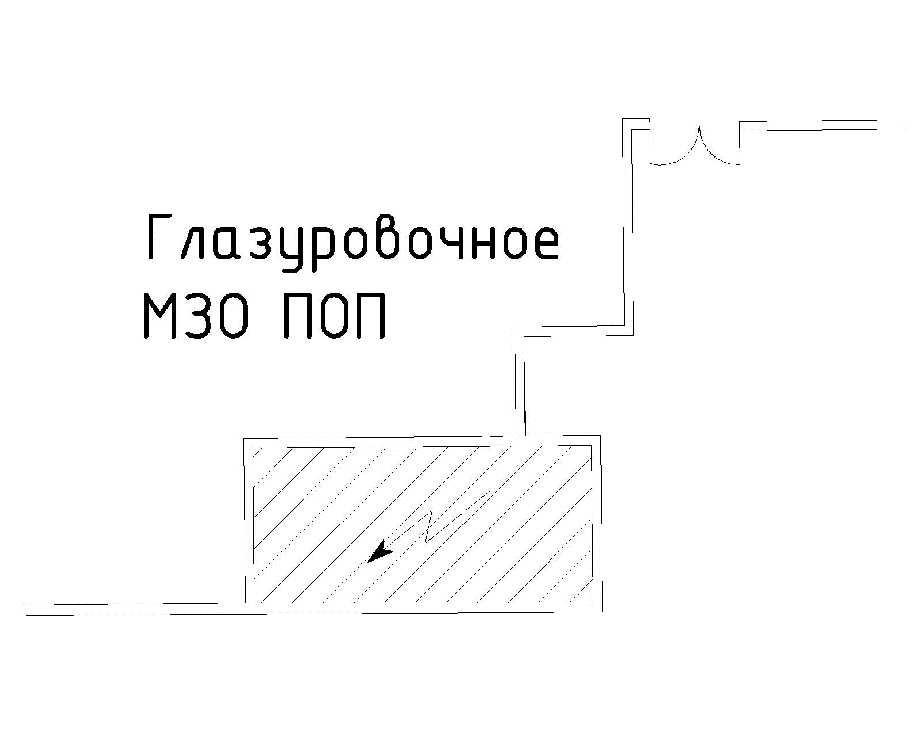

Приложение №2

|  |  |  |  |
| --- | --- | --- | --- |
| Предварительный перечень и объемы выполнения работ (уточнение по месту) | | | |
| № п.п. | Наименование работ | Единица измерения | Количество |
| **Здание корпуса плиток №2 (ПОП)** | | | |
| участок кровли ПОП (ливневой желоб склад ГП ПОП) | | | |
| 1 | Очистка и подготовка поверхности ливневого желоба (ендовы), сопряженных с ним участков покрытия кровли (сендвич-панель) и конструкций светоаэрационного фонаря | м пог. | 78 |
| 2 | Герметизация/ремонт (замена) конструкций обделки (защитного фартука, заполнения оконных проемов и т.д.) светоаэрационного фонаря | м пог. | 72,5 |
| 3 | Герметизация/ремонт поверхности (ремонт узлов конструкции) ливневого желоба (ендовы), сопряженных с ним участков покрытия кровли (сендвич-панель 446 м2) и конструкций светоаэрационных фонарей (145 пог.м) | м пог./м2 | 145/446 |
| 4 | Замена/ремонт (герметизация) ливнеприемных воронок (мест кровельного покрытия у ливнеприемника), проходов в перекрытии | шт. | 2 |
| 5 | Очистка поверхности стены (задний фасад левое крыло ПОП) | м2 | 81 |
| 6 | Заделка проемов в кладке стены (задний фасад левое крыло ПОП) | м3 | 0,5 |
| 7 | Штукатурка по сетке стены (задний фасад левое крыло ПОП) | м2 | 81 |
| 8 | Герметизация/ремонт (замена) конструкций обделки примыканий кровельного покрытия к стене (задний фасад левое крыло ПОП) | м пог. | 25 |
| участок кровли ПОП (компрессорная) | | | |
| 1 | Демонтаж метал. лотка | м | 9 |
| 2 | Очистка и подготовка плоскости покрытия кровли | м2 | 120 |
| 3 | Очистка и подготовка плоскости стен (кирпич), парапетов, фронтонов, примыканий кровельного покрытия (сендвич-панель) к ним | м2 | 70,3 |
| 4 | Ремонт протечек кровельного покрытия: герметизация покрытия кровли из сэндвич-панелей с ревизией/ремонтом узлов крепления | м2 | 120 |
| 5 | Гидроизоляция/ремонт стен, парапетов, фронтонов, примыканий кровельного покрытия к ним | м2/м пог. | 70,3/43,5 |
| 6 | Очистка и подготовка покрытия участка примыкающей мягкой кровли | м2 | 43,5 |
| 7 | Ремонт протечек кровельного покрытия: герметизация покрытия участка примыкающей мягкой кровли | м2 | 43,5 |
| 8 | Замена/ремонт (герметизация) ливнеприемных воронок (мест кровельного покрытия у ливнеприемника), проходов в перекрытии | шт. | 1 |
| участок кровли МЗО-склад сырья ПОП | | | |
| 1 | Очистка и подготовка межпанельных швов наружных стеновых ж/б конструкций | м | 19,5 |
| 2 | Очистка и подготовка фасадной поверхности наружных стеновых панелей | м2 | 28,8 |
| 3 | Ремонт/герметизация межпанельных швов наружных стеновых ж/б конструкций | м | 19,5 |
| 4 | Ремонт фасадной поверхности наружных стеновых панелей | м2 | 28,8 |
| 5 | Замена/ремонт, герметизация заполнений оконных проемов | м2 | 30 |
| 6 | Демонтаж/устройство и герметизация отливов | м | 24 |
| 7 | Ремонт участка парапетов склада сырья ПОП, в т.ч. поверхности примыкания к ним кровельного покрытия (гидроизоляция поверхности и герметизация узлов) | м | 26,5 |
| 8 | Замена/ремонт (герметизация) ливнеприемных воронок (мест кровельного покрытия у ливнеприемника), проходов в перекрытии | шт. | 1 |
| 9 | Очистка и подготовка покрытия участка примыкающей мягкой кровли | м2 | 175 |
| 10 | Ремонт/гидроизоляция участка покрытия мягкой кровли склада сырья ПОП | м2 | 175 |

Участок кровли ПОП (ливневой желоб склад ГП ПОП) 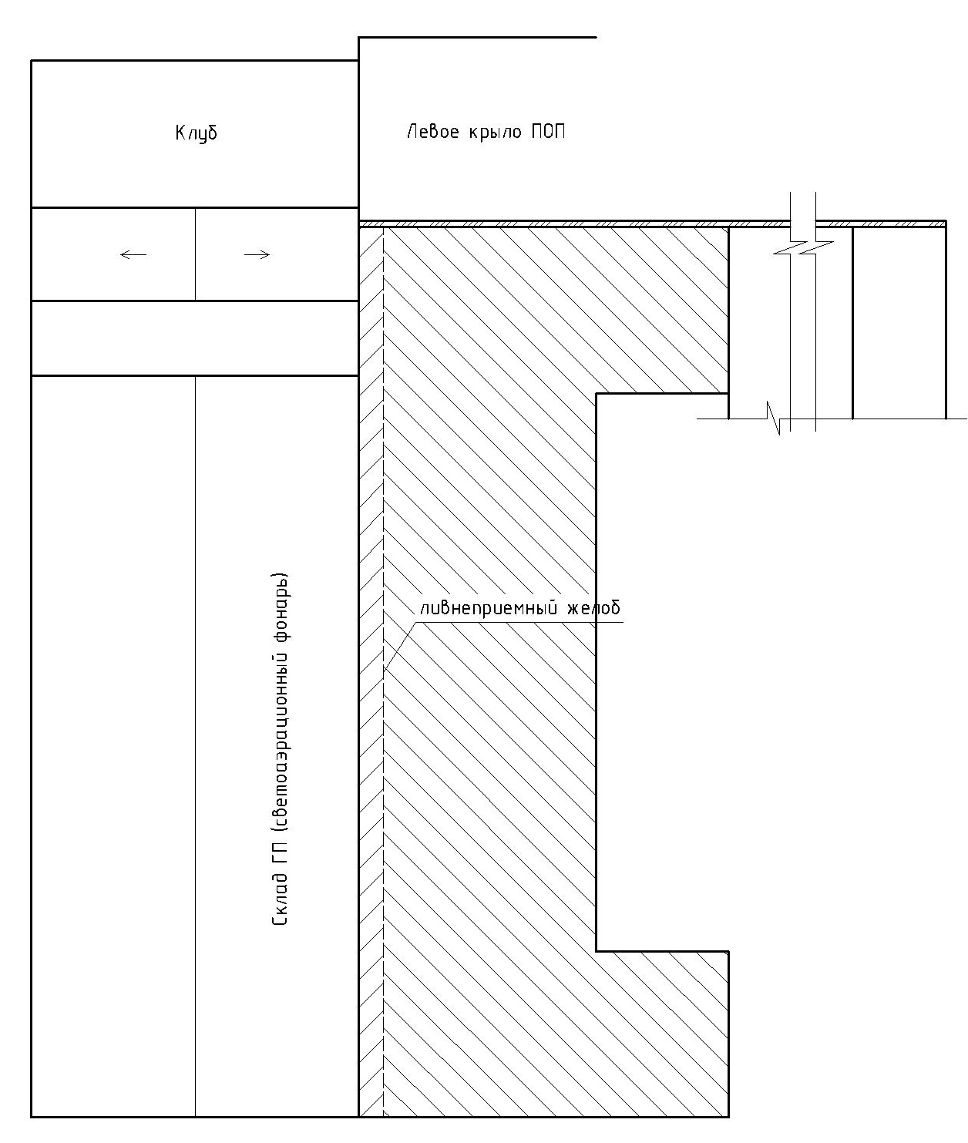

Участок кровли ПОП (компрессорная)

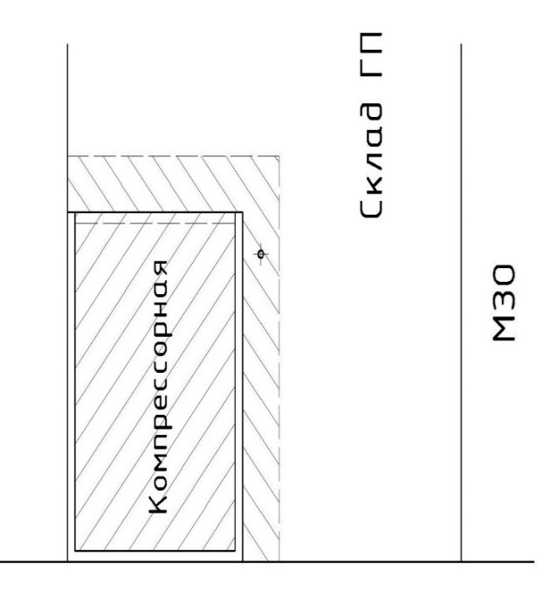

Участок кровли МЗО-склад сырья ПОП 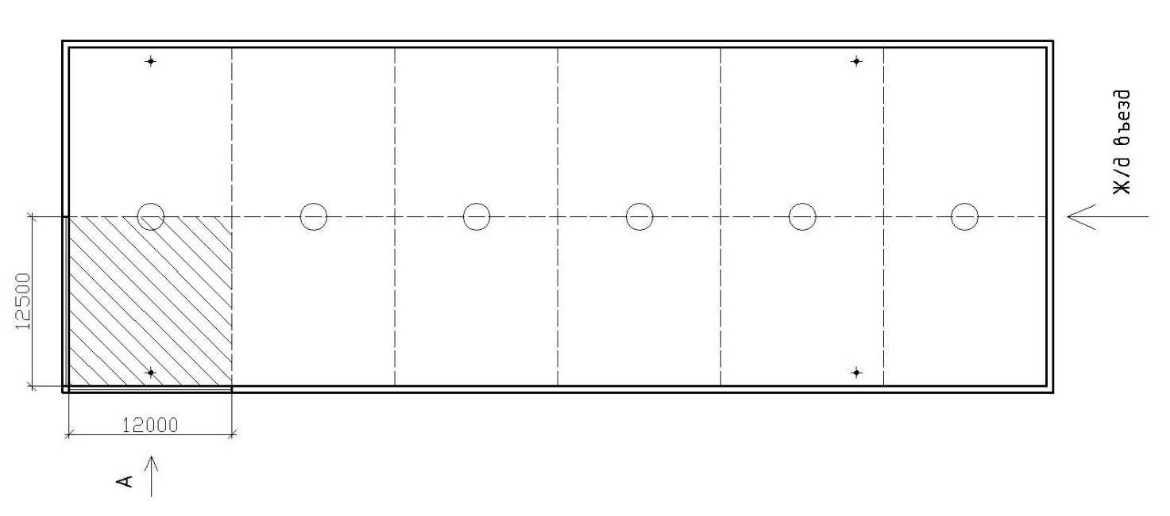

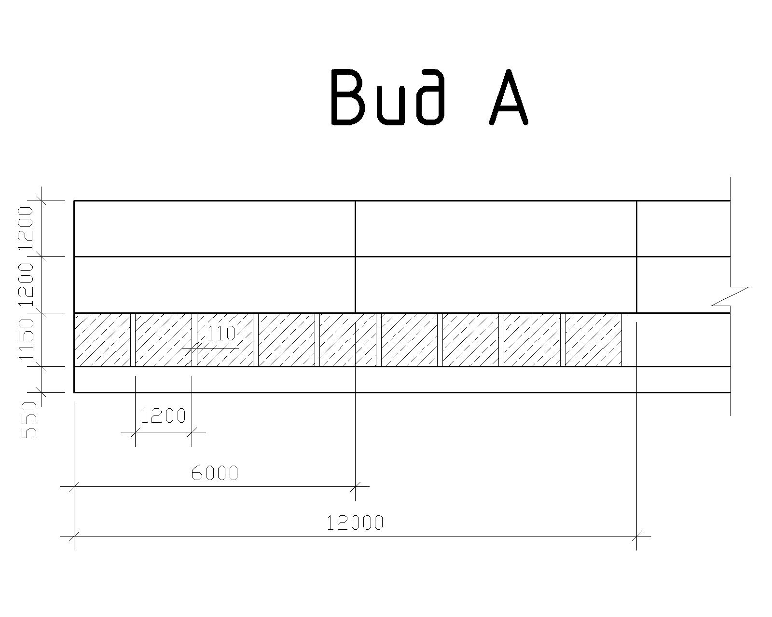

Приложение №3

|  |  |  |  |
| --- | --- | --- | --- |
| Предварительный перечень и объемы выполнения работ (уточнение по месту) | | | |
| № п.п. | Наименование работ | Единица измерения | Количество |
| **Здание ЦРП** | | | |
| 1 | Герметизация/ремонт (замена) м/к свесов кровли (узлов их крепления) | м пог. | 46 |
| 2 | Комплекс работ по герметизации/ремонту (замене) кровельного покрытия | м2 | 128 |

**Здание ЦРП**

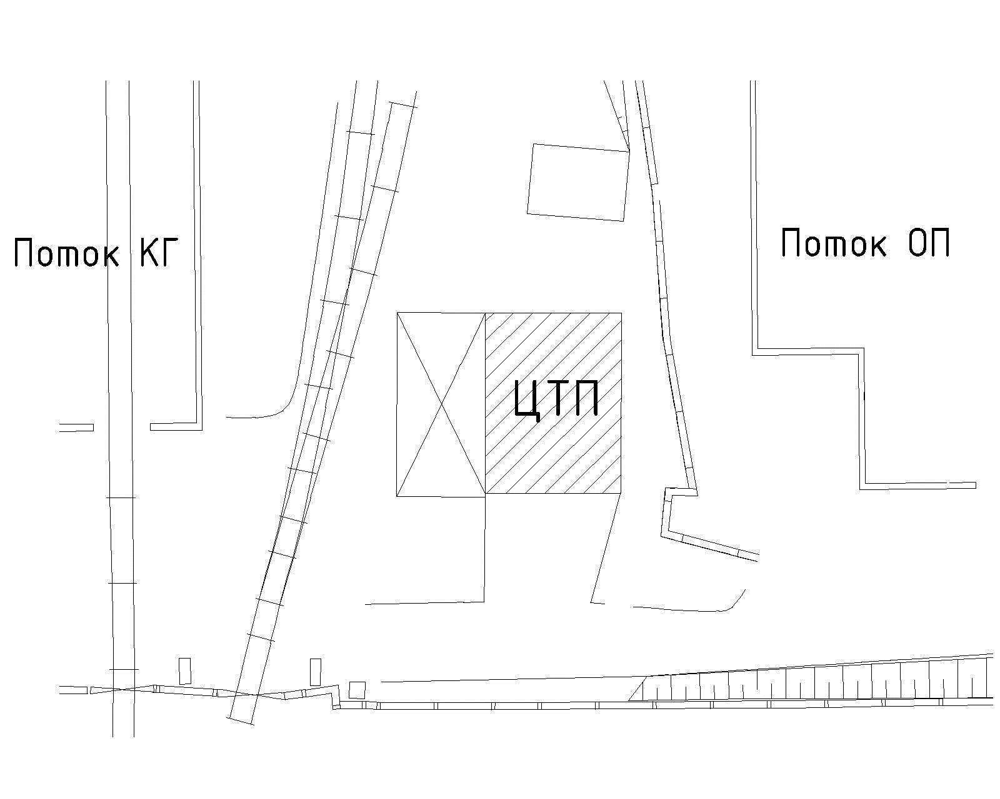

Приложение №4

|  |  |  |  |
| --- | --- | --- | --- |
| Предварительный перечень и объемы выполнения работ (уточнение по месту) | | | |
| № п.п. | Наименование работ | Единица измерения | Количество |
| **Здание цеха плиток для полов (ПКГ)** | | | |
| 1 | Очистка и подготовка поверхности участков кровли и примыканий (к МЗО, парапетам) | м2/ м пог. | 73/24 |
| 2 | Герметизация/ремонт (замена) участков кровли | м2 | 73 |
| 3 | Герметизация/ремонт (замена) примыканий (к МЗО, парапетам) | м пог. | 24 |
| 4 | Очистка и подготовка поверхности технологического козырька, сопряженных с ним участков (конструкций) примыканий и покрытия кровли | м пог. | 54 |
| 5 | Герметизация/ремонт (замена) кровельного покрытия технологического козырька и сопряженных с ним участков примыканий и покрытия кровли (технол. конструкций, фартуков, свесов и т.д.) | м пог. | 54 |
| 6 | Герметизация/ремонт поверхности парапета (защита: устройство парапетной крышки из оцинк. стали) | м пог. | 4,5 |

**Здание цеха плиток для полов (ПКГ)** 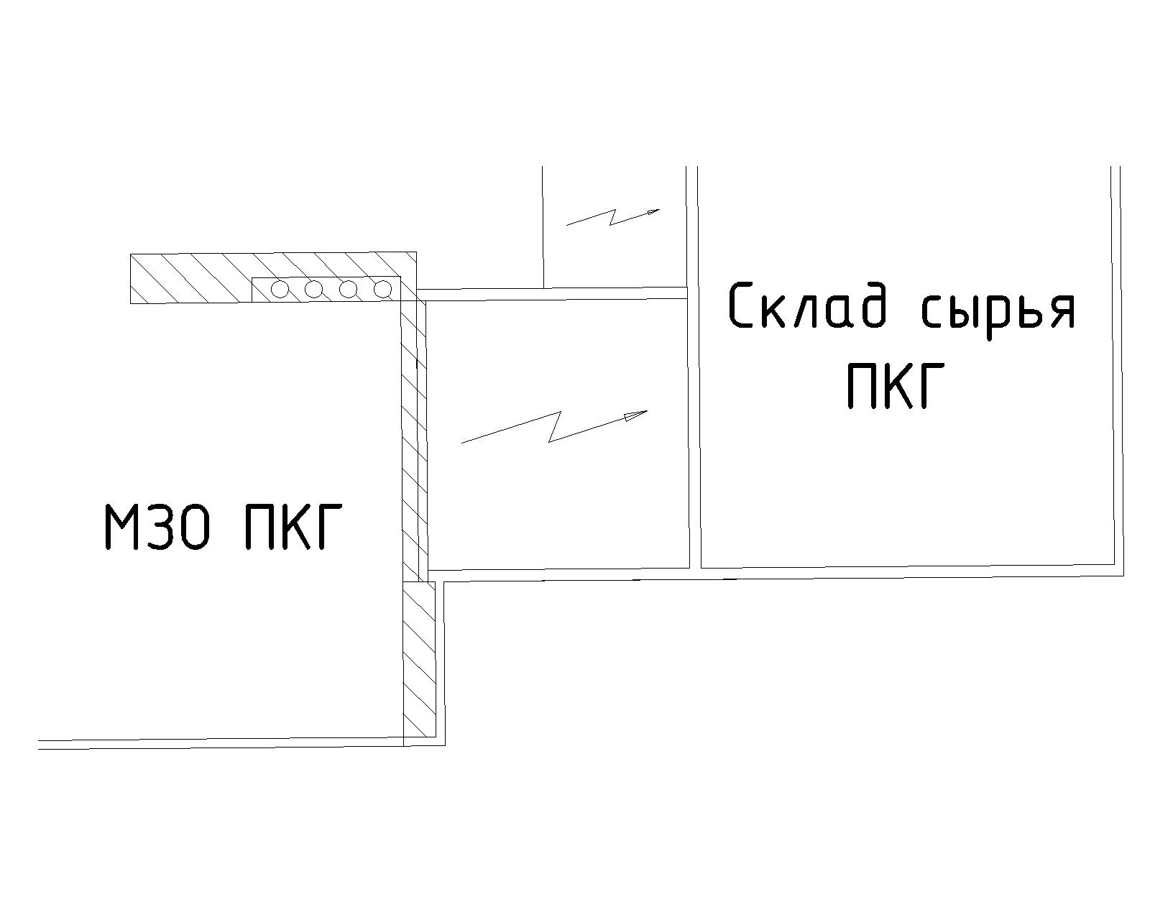

Приложение №5

|  |  |  |  |
| --- | --- | --- | --- |
| Предварительный перечень и объемы выполнения работ (уточнение по месту) | | | |
| № п.п. | Наименование работ | Единица измерения | Количество |
| **Здание трансформаторной подстанции (ПКГ)** | | | |
| 1 | Очистка и подготовка поверхности парапета, участков примыканий кровли (к МЗО, складу сырья ) | м пог. | 50 |
| 2 | Герметизация/ремонт примыканий кровли (к парапету, МЗО, складу сырья) | м пог. | 50 |
| 3 | Герметизация/ремонт поверхности, защита парапета | м пог. | 14 |

**Здание трансформаторной подстанции (ПКГ)**

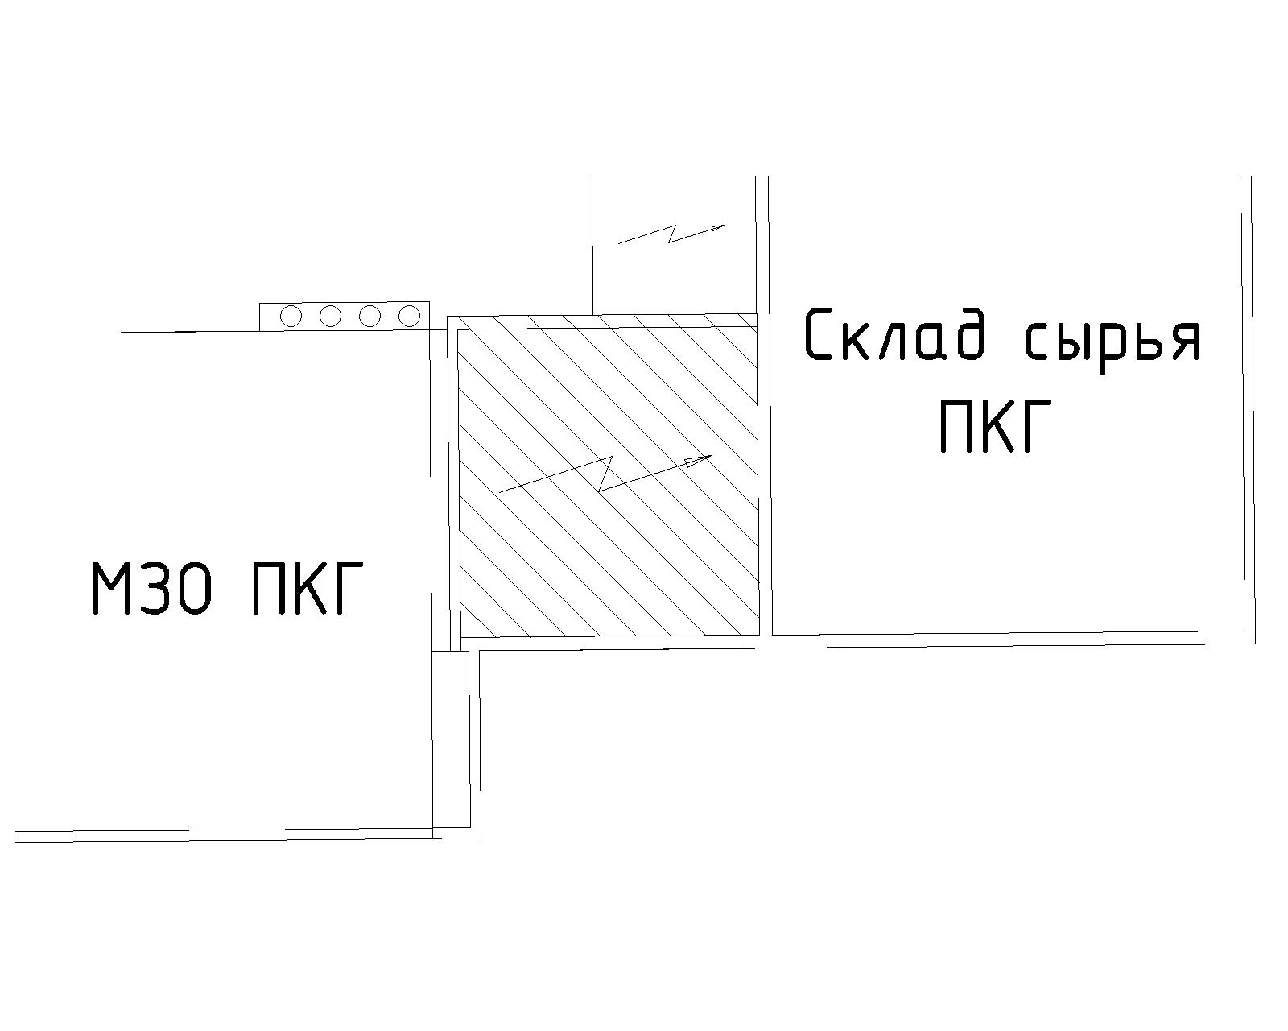

Приложение №6

|  |  |  |  |
| --- | --- | --- | --- |
| Предварительный перечень и объемы выполнения работ (уточнение по месту) | | | |
| № п.п. | Наименование работ | Единица измерения | Количество |
| участки трубопроводов ливневой канализации ПОП | | | |
| участок 1 | | | |
| 1 | Замена участков трубопроводов ливневой канализации (на ПВХ для наружного применения: Ду110-26 м, Ду160-7 м) | м | 33 |
| 2 | Устройство ревизий | шт. | 2 |
| 3 | Замена (герметизация) ливнеприемных воронок (мест кровельного покрытия у ливнеприемника), проходов в стенах, перекрытии | шт. | 2 |
| участки 2, 3, 4 и 5 | | | |
| 4 | Замена участков трубопроводов ливневой канализации (на ПВХ для наружного применения: Ду110) | м | 136 |
| 5 | Устройство ревизий | шт. | 4 |
| 6 | Замена (герметизация) ливнеприемных воронок (мест кровельного покрытия у ливнеприемника), проходов в стенах, перекрытии | шт. | 8 |

Участки трубопроводов ливневой канализации ПОП

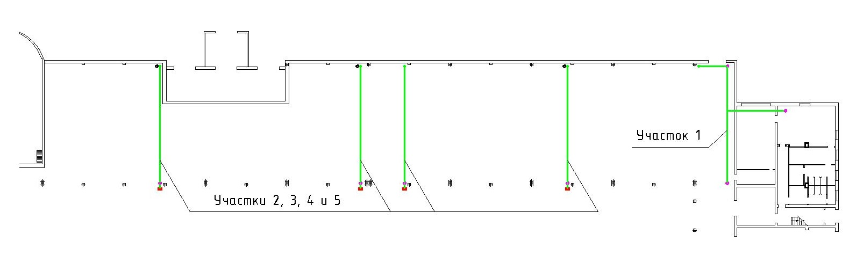

Участок 1 трубопроводов ливневой канализации ПОП

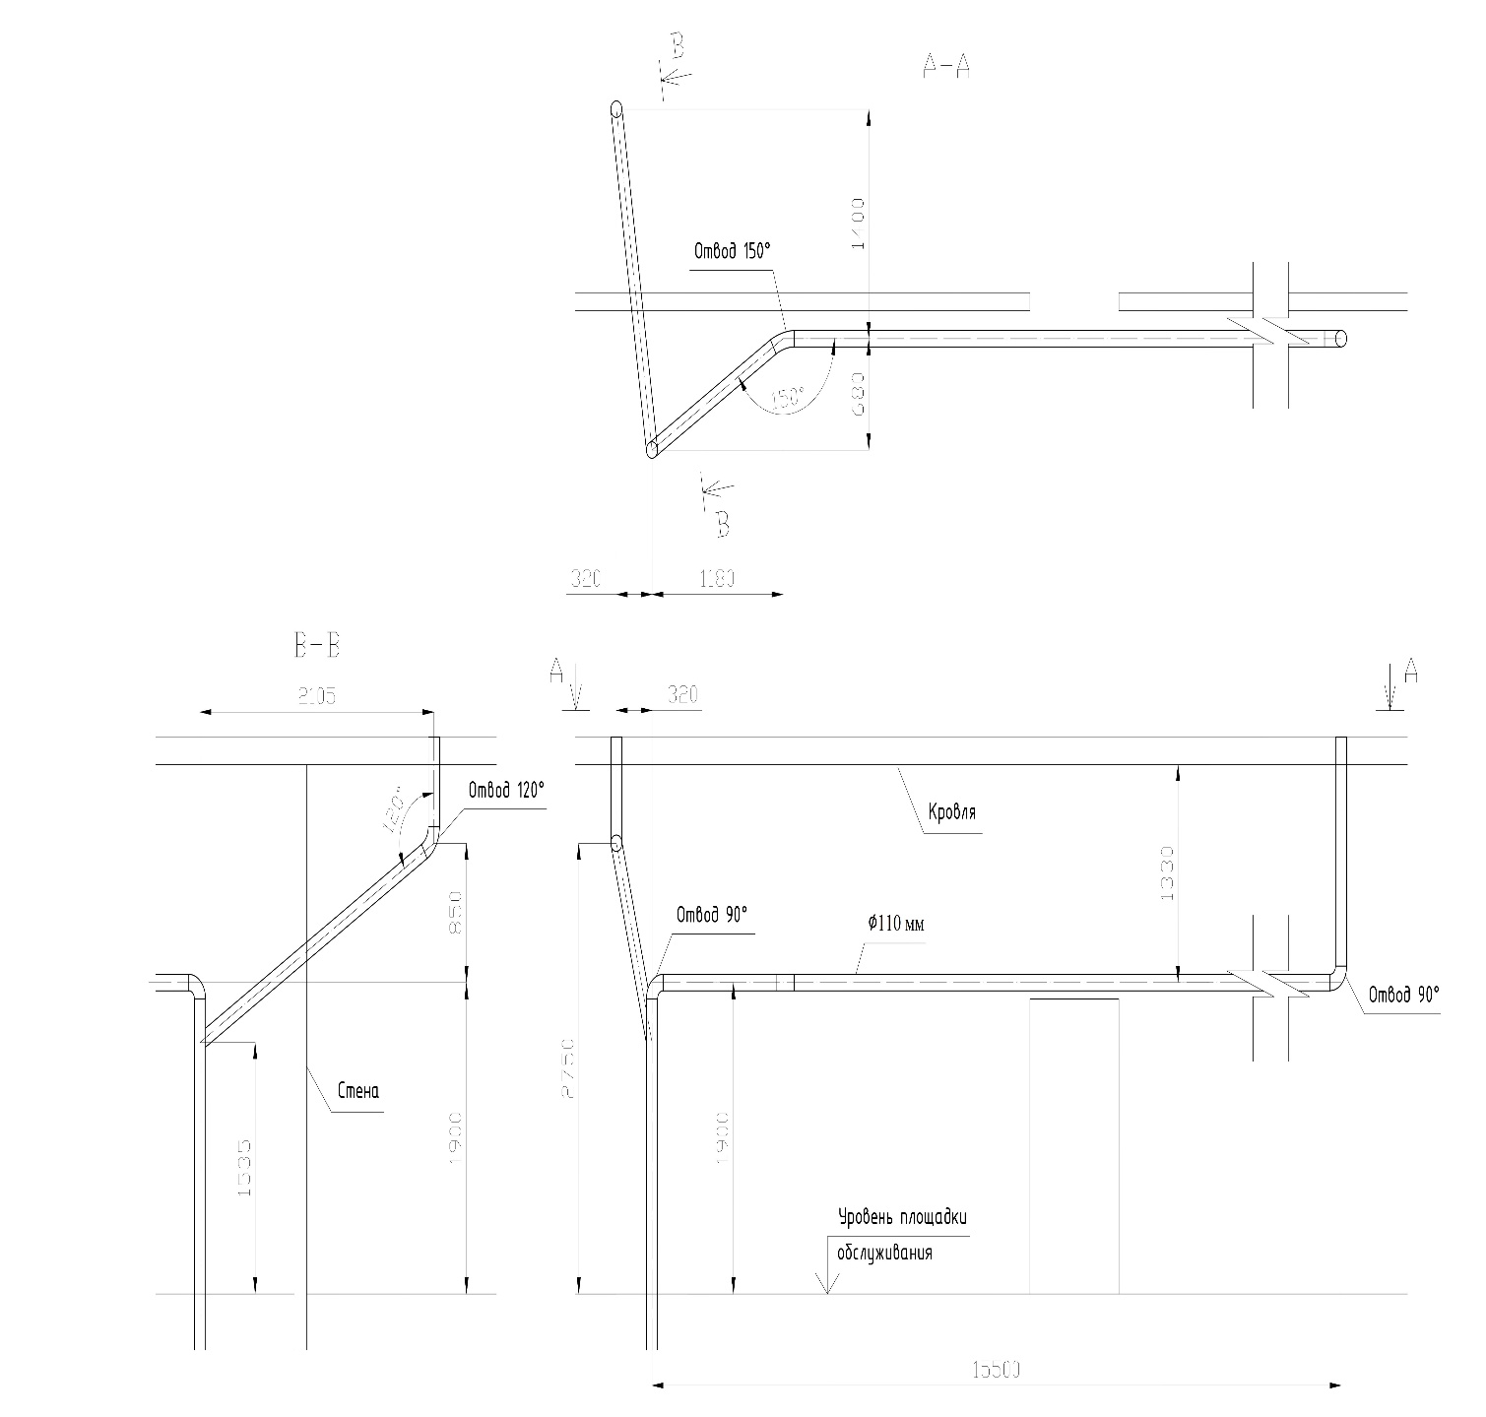

Участки 2, 3, 4, и 5 трубопроводов ливневой канализации ПОП

